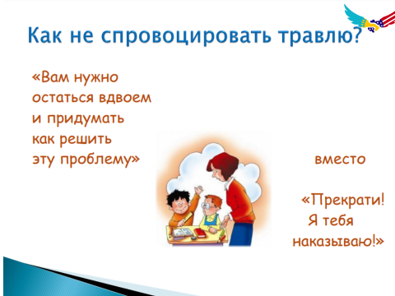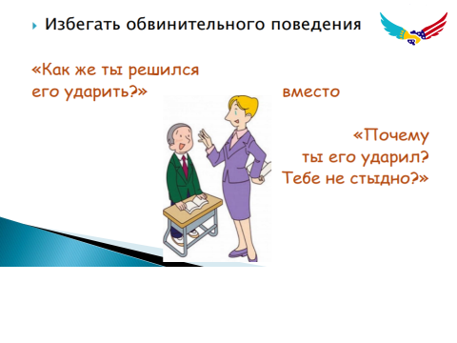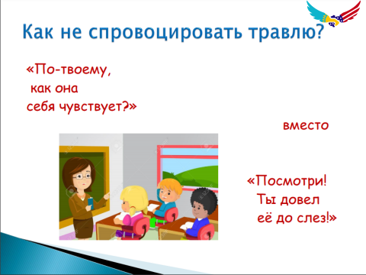

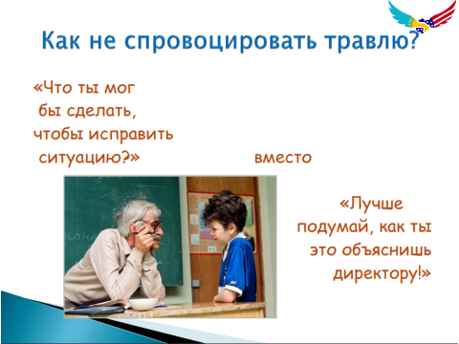

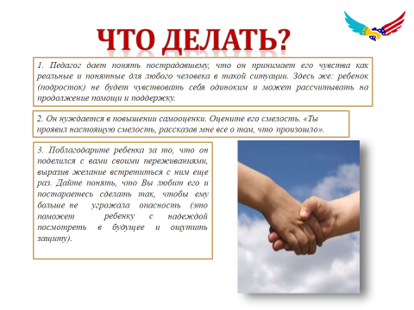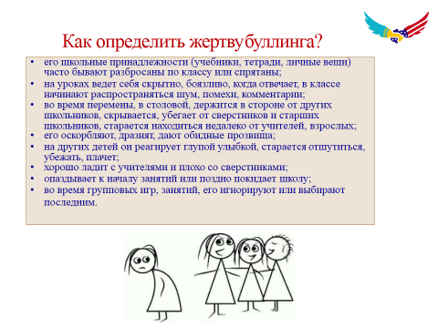

**Рекомендации:**

Если ребенка травят, нужно поговорить с ним, называть вещи своими именами, дать ребенку понять, что вы полностью на его стороне и что сложившаяся ситуация — не его вина. Нужно научить его, что во многих ситуациях травли первым шагом в борьбе может стать веское слово «Нет»: родители могут предварительно дома поработать над навыком ребенка отказывать и уверенно ставить рамки и границы.

Если донести всю серьезность проблемы до классного руководителя не получается или он отказывается брать на себя ответственность за отношения между детьми в классе, можно попробовать найти любого другого значимого взрослого. Это может быть учитель-предметник, школьный психолог или завуч. Выстраивая отношения с учителем, вы в первую очередь призываете его к наблюдению за ситуацией, и к совместному конструктивному решению. Перекладывание полной ответственности на школьного психолога — тоже не вариант, потому как с детьми большую часть времени находится классный руководитель, а школьный психолог может лишь помочь учителю выстроить новую модель поведения в классе.

*«Безусловно, нужно также учить и гуманной справедливости, толерантности и готовности обсуждать проблему со взрослыми, особенно, в случае, если ребенок становится свидетелем травли. Дети обычно не могут избавиться от травли самостоятельно, от конфликта возможно, но не от травли. Нужно учить говорить «нет» ситуации, которую сам ребенок считает неправильной или неприятной. Нужно учить детей ставить себя на место любого другого человека, в том числе и жертвы травли,»* — повторяет Ирина Пудовинникова основные правила борьбы с буллингом — *«Защищать и научиться это делать надо еще на этапе вербальной травли или перераспределения ролей в классе, иногда простого «Я считаю что ты ведешь себя неправильно и глупо» бывает достаточно. Свидетели должны понимать и помнить, что каждый из них по отдельности может изменить ситуацию, а если несколько человек решают встать на защиту, то это будет сделать еще проще. Когда ситуация переходит в разряд опасных для здоровья, если свидетели понимают что это неправильно, агрессор очень быстро поймет, что большинство совсем не на его стороне, и травля не имеет смысла. И важно чтобы дети тоже могли отличить травлю от конфликта, взрослые им в помощь»*.

